Products_Cost 成衣成本 V1.0.0.7 使用说明

- 打开:
双击 “F:\AutoUpdate\Products_Cost\1.0.0.7\Products_Cost.exe” 打开.
- 更新:
双击 “F:\AutoUpdate\AutoUpdate.exe” 更新.
- 下载模板.
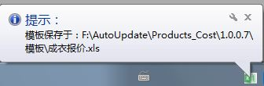
- 导入成衣成本.
成本格式需 同”模板”格式一致.
- 成本汇总查看.
6. 成品信息.
点击”导出”按钮.
7. 报工单导出.
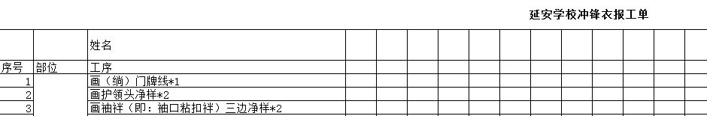
制作人： 董魁

